4运行需求

4.1 用户界面

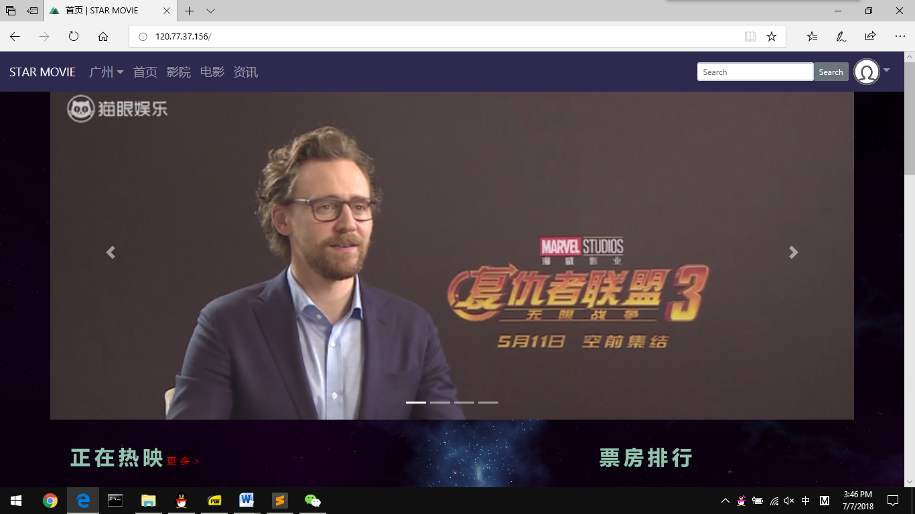

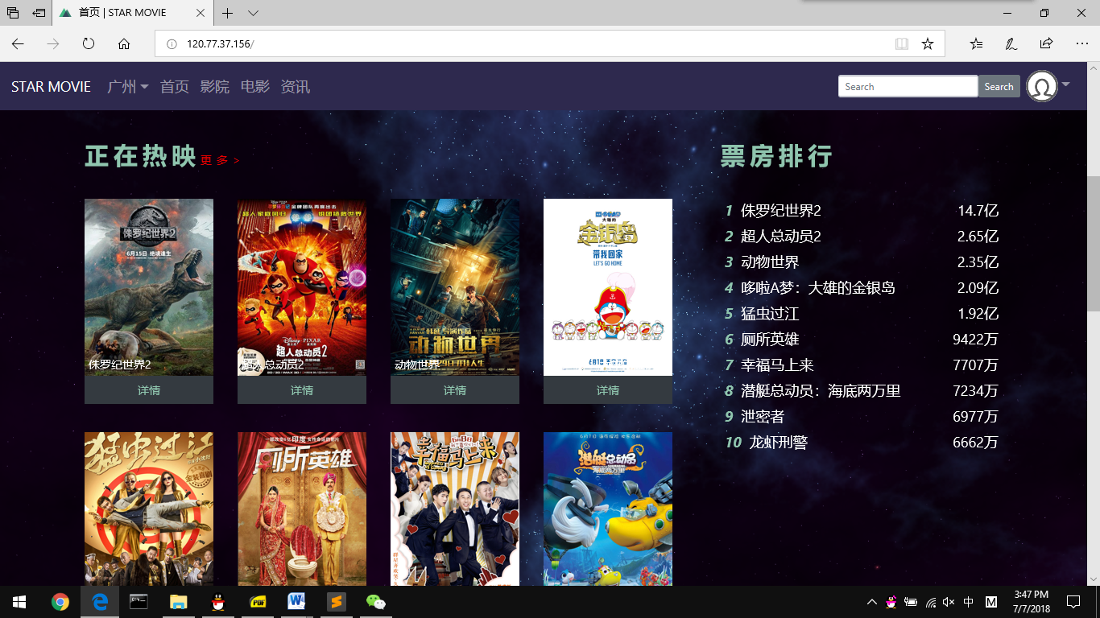

4.2 硬件接口

|  |  |  |
| --- | --- | --- |
| 参数\操作系统 | CentOS 7.4 64位 | Windows10 64位专业版 |
| CPU | 1核 | 4核 |
| 内存 | 1GB | 8GB |
| 网卡 | 弹性网卡 | Realtek PCIe GBE Family Controller |
| IP地址 | 120.77.37.156(公网) | 120.236.174.170(公网) |
| 网络配置 | 添加安全组规则，入方向添加TCP/HTTP/HTTPS的80端口;如果在服务器端配置Mongodb数据库，还需开放TCP的27017端口 | 只进行本地开发测试，无需进行网络配置 |
| 作用 | 部署为系统应用服务器 | 只进行本地测试 |

4.3 软件接口

Node、pm2、MongoDB、浏览器

4.4 故障处理

在使用过程中软件和系统可能出现不可预测的BUG如系统崩溃，为保证系统恢复的能力，需定时对数据库和项目(使用GIthub管理)进行备份。

5其他需求

5.1 功能性

需要具有正常购票网站所应该具有的功能如电影详细、购票、影院详情等功能。

5.2 轻便性

使用浏览器访问网站，无需下载软件。

5.3 可重用性

设计实现过程需要模块化从而使这些资源在以后的开发中可以被重复利用或借鉴。

5.4 性能

5.4.1 精度

根据现实需求，需要保证票房等数据的时效性、完整性。

5.4.2 时间特性要求

系统运行速度性能指标：

排序访问执行时间 < 10s

其他访问执行时间 < 5s